Муниципальный контроль напоминает о безопасности зимой
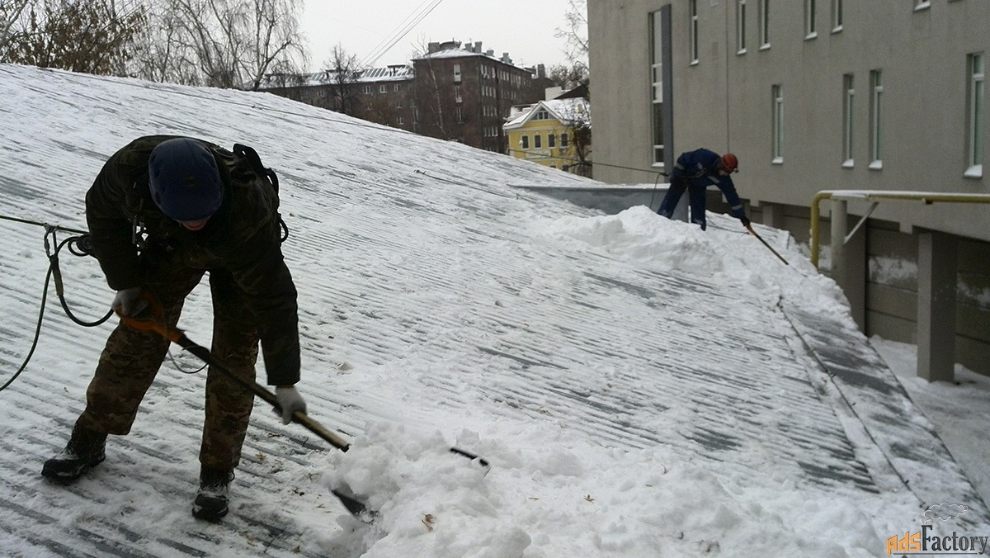
В целях обеспечения безопасности и комфорта граждан, а также поддержания эстетического облика города, напоминаем о важности своевременной и качественной уборки снега и наледи с прилегающих территорий, тротуаров, пешеходных зон, а также крыш зданий и сооружений.
Особое внимание следует уделить:
• Удалению сосулек и наледи с крыш зданий во избежание травмирования пешеходов и повреждения имущества;
• Обработке тротуаров и пешеходных зон противогололедными материалами для предотвращения гололедицы;
• Своевременной уборке снега с прилегающих территорий предприятий, организаций, учреждений и частных домовладений.
Также напоминаем о недопустимости складирования снега на газонах, тротуарах и проезжей части, так как это создает помехи для движения пешеходов и транспорта. Убранный снег следует перемещать в специально отведенные для этих целей места.
Специалисты органа муниципального контроля продолжают осуществлять регулярные проверки соблюдения Правил благоустройства на территории города. В случае выявления нарушений будут приниматься меры административного воздействия в соответствии с действующим законодательством.
Напоминаем о действующих на территории муниципального образования город Алапаевск Правилах благоустройства, утвержденных решением Думы Муниципального образования город Алапаевск от 26.12.2017 №61-НПА «Об утверждении Правил благоустройства территории Муниципального образования город Алапаевск» (далее — Правила):
- в соответствии с ч.1 ст.3 физические и юридические лица независимо от их организационно-правовых форм обязаны обеспечивать своевременную и качественную очистку и уборку принадлежащих им на праве собственности или ином вещном праве земельных участков, а также не допускать захламления прилегающей территории в соответствии с действующим законодательством и настоящими Правилами;
- в соответствии с ч.6 ст.6 предусмотрено, что очистка от снега крыш и удаление сосулек возлагаются на владельцев зданий и сооружений и должны производиться с обеспечением мер безопасности: назначение дежурных, ограждение тротуаров, оснащение страховочным оборудованием лиц, работающих на высоте.
Снег, сброшенный с крыш, немедленно вывозится. На проездах, убираемых специализированными организациями, снег сбрасывается с крыш до вывозки снега, сметенного с дорожных покрытий;
- в соответствии с ч.18 ст.6 предусмотрено, что очистка крыш, карнизов, водосточных труб от снега и ледяных наростов производится своевременно владельцами зданий и сооружений в светлое время суток с обязательным осуществлением комплекса охранных мероприятий, обеспечивающих безопасность движения пешеходов и транспортных средств, с немедленным вывозом снега и наледей с тротуаров и проездов. При сбрасывании снега с крыш принимаются меры, обеспечивающие полную сохранность деревьев, кустарников, воздушных инженерных коммуникаций, растяжек контактных сетей, светофорных объектов, дорожных знаков.
Соблюдение указанных требований позволит обеспечить безопасное и комфортное передвижение граждан по городу, а также сохранить его привлекательный внешний вид.

